***УСТЬ-КУЛЬСКИЙ***

***«УСТЬ-КУЛЬСКИЙ ВЕСТНИК» - ПЕРИОДИЧЕСКОЕ ПЕЧАТНОЕ ИЗДАНИЕ В ФОРМЕ ГАЗЕТЫ, УЧРЕЖДЕННОЕ ДЛЯ ИЗДАНИЯ ОФИЦИАЛЬНЫХ И ИНЫХ АКТОВ ДУМЫ И АДМИНИСТРАЦИИ УСТЬ-КУЛЬСКОГО СЕЛЬСКОГО ПОСЕЛЕНИЯ, ТУЛУНСКОГО РАЙОНА, ИРКУТСКОЙ ОБЛАСТИ.***

***ВЕСТНИК***

*«22» июля 2024 год**№19*

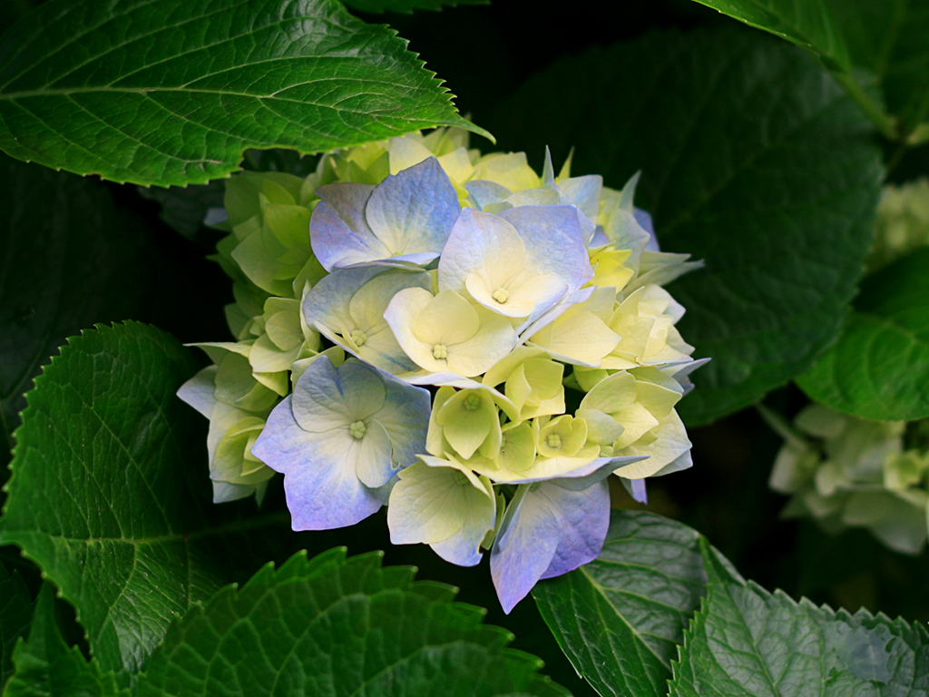

**ИРКУТСКАЯ ОБЛАСТЬ**

**Тулунский район**

**Усть-Кульское сельское поселение**

**ПРОТОКОЛ**

**публичных слушаний по обсуждению проекта решения Думы Усть-Кульского сельского поселения «О внесении изменений и дополнений в Устав Усть-Кульского муниципального образования»**

**от 22 июля 2024 года 15 ч. 00 мин. с. Усть-Кульск**

Публичные слушания назначены решением Думы Усть-Кульского сельского поселения от 27.06.2024г. №13 «О назначении публичных слушаний по проекту решения Думы Усть-Кульского сельского поселения «О внесении изменений и дополнений в Устав Усть-Кульского муниципального образования».

**Тема публичных слушаний:** обсуждение проекта решения Думы Усть-Кульского сельского поселения «О внесении изменений и дополнений в Устав Усть-Кульского муниципального образования».

**Дата проведения:** 22 июля 2024 года. **Количество участников:** 10.

Председательствовал: Т.А. Процан

Секретарь: Н.А. Богданова

**Слушали:**

1. Глава Усть-Кульского сельского поселения Процан Татьяна Анатольевна зачитала проект решения Думы Усть-Кульского сельского поселения «О внесении изменений и дополнений в Устав Усть-Кульского муниципального образования»

2. При обсуждении проекта решения Думы Усть-Кульского сельского поселения «О внесении изменений и дополнений в Устав Усть-Кульского муниципального образования» поступили следующие предложения:

Богданова И.Н. предложила изложить изменения в Устав Усть-Кульского сельского поселения в следующей редакции:

1. Внести в Устав Усть-Кульского муниципального образования следующие изменения:

1.1. в абзаце втором части 5 статьи 15.2 слова «пунктами 1 – 7» заменить словами «пунктами 1 - 7 и 10.1»;

1.2. часть 2 статьи 29 дополнить пунктом 4.1 следующего содержания:

«4.1) приобретение им статуса иностранного агента;».

1.3. статью 30 «Исполнение обязанностей Главы сельского Поселения в случае досрочного прекращения его полномочий или при его временном отсутствии» изложить в следующей редакции:

«Статья 30 Исполнение обязанностей Главы сельского Поселения в случае досрочного прекращения его полномочий или при его временном отсутствии

1. В случае досрочного прекращения полномочий Главы сельского Поселения либо применения к нему по решению суда мер процессуального принуждения, препятствующих осуществлению полномочий, его полномочия временно исполняет ведущий специалист администрации, в должностных обязанностях которого предусмотрено исполнение обязанностей Главы сельского Поселения при его временном отсутствии, а случае невозможности исполнения полномочий ведущим специалистом администрации, специалист администрации, определенный решением Думы сельского Поселения*.*

2. На период временного отсутствия Главы сельского Поселения, в том числе в связи с отпуском, командировкой, временной нетрудоспособностью, его полномочия временно исполняет ведущий специалист администрации, либо иное должностное лицо, определенное правовым актом Главы сельского Поселения.».

1.4. часть 2 статьи 39 дополнить пунктом 10.1 следующего содержания:

«10.1) приобретения им статуса иностранного агента;»

**Проведено открытое голосование:**

ЗА – 10 чел., ПРОТИВ – отсутствуют; ВОЗДЕРЖАЛИСЬ – отсутствуют.

В результате обсуждения проекта решения Думы Усть-Кульского сельского поселения «О внесении изменений и дополнений в Устав Усть-Кульского муниципального образования», опубликованного в газете «Усть-Кульский вестник» от 22.07.2024 года №19 **принято решение:**

1. Одобрить проект решения Думы Усть-Кульского сельского поселения «О внесении изменений и дополнений в Устав Усть-Кульского муниципального образования» с учетом поступивших предложений в предложенной редакции.

2. Рекомендовать Думе Усть-Кульского сельского поселения принять решение Думы Усть-Кульского сельского поселения «О внесении изменений и дополнений в Устав Усть-Кульского муниципального образования» с учетом поступивших предложений в предложенной редакции.

3. Опубликовать настоящий протокол в газете «Усть-Кульский вестник» и разместить на официальном сайте администрации Усть-Кульского сельского поселения в информационно-телекоммуникационной сети «Интернет».

Председательствующий _____________ Т.А. Процан

Секретарь ___________________ Н.А. Богданова